HERB

**POWIATOWY URZĄD PRACY**

**pl. Piastowski 2, 56-100 Wołów**

tel. (071) 389-48-10, 389-10-92 fax. (071) 389-26-55

filia w Brzegu Dolnym (071) 319-50-33

[www.wrwo@praca.gov.pl](http://www.wrwo@praca.gov.pl)

www.pupwolow.pl

**Sprawozdanie z działalności Powiatowego Urzędu Pracy w Wołowie za rok 2014**

Wołów, maj 2015

1. **SYTUACJA NA RYNKU PRACY POWIATU WOŁOWSKIEGO**

**STRUKTURA I POZIOM BEZROBOCIA W POWIECIE WOŁOWSKIM**

Rysunek 1. Liczba osób bezrobotnych w poszczególnych miesiącach 2014 roku

Rysunek 2. Stopa bezrobocia w powiecie wołowskim w latach 2011 – 2014

Rysunek 3. Stopa bezrobocia w powiecie wołowskim w roku 2014

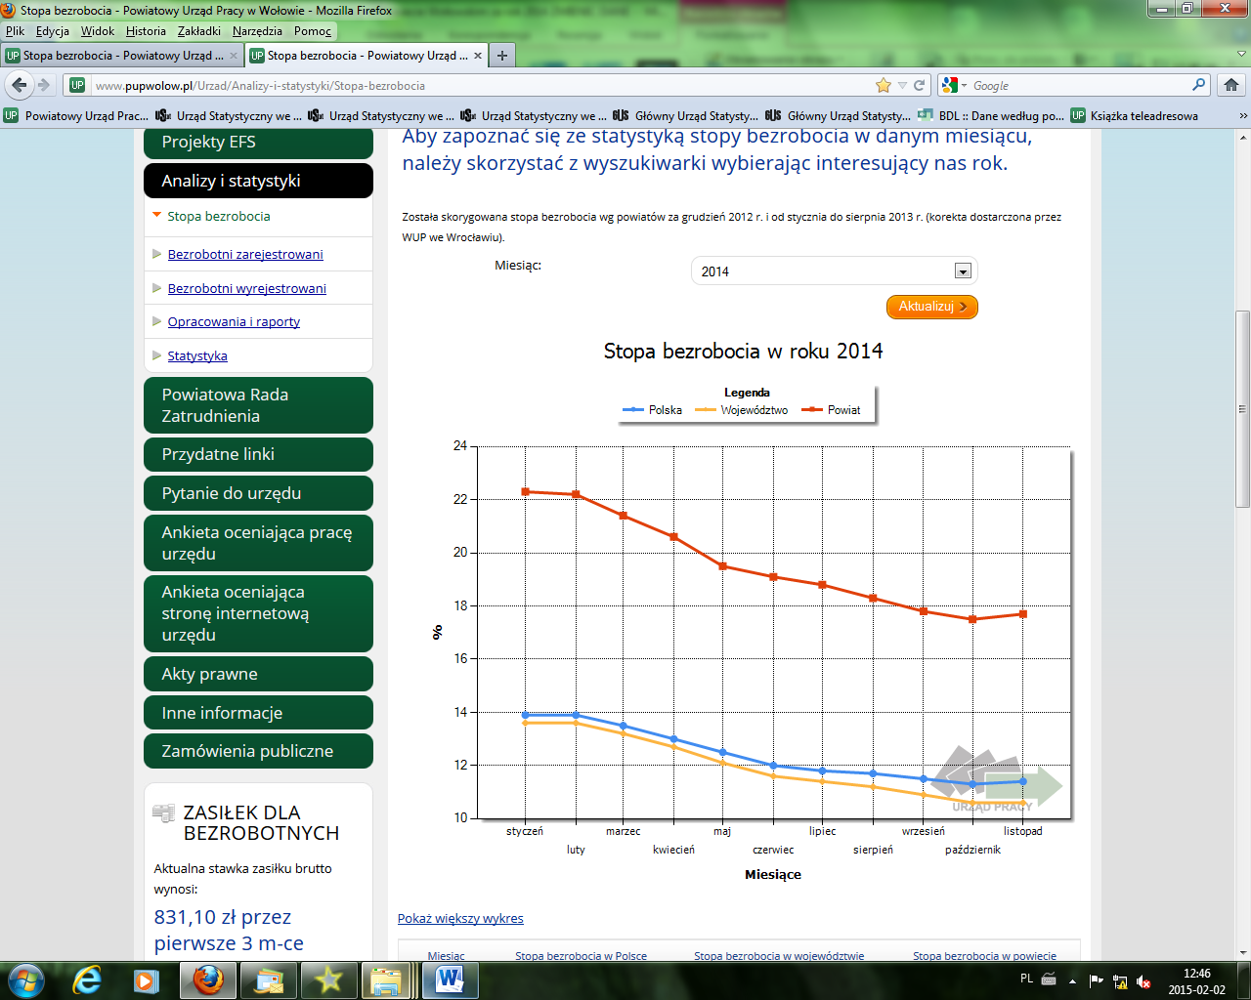

Rysunek 4. Bezrobotni wg wieku ( stan na koniec 2014 r. )

Rysunek 5. Bezrobotni wg wykształcenia (stan na dzień 31.12.2014 r.)

Rysunek 6. Bezrobotni wg płci (stan na dzień 31.12.2014 r.)

Rysunek 7. Bezrobotni wg miejsca zamieszkania (stan na dzień 31.12.2014 r.)

Rysunek 8. Bezrobotni wg czasu pozostawania bez pracy stan na dzień 31.12.2104 (% ogółu zarejestrowanych bezrobotnych),

Rysunek 9. Bezrobotni z prawem do zasiłku – liczba osób w roku 2014

Rysunek 10. Napływ i odpływ bezrobotnych w 2014

Tabela 1. Przyczyny wyrejestrowań z Powiatowego Urzędu Pracy w Wołowie w roku 2014 z podziałem na poszczególne miesiące.

|  |  |  |  |
| --- | --- | --- | --- |
| Miesiąc | Liczba osób wyrejestrowanych ogółem | Podjęcia pracy | Podjęcie działalności gospodarczej |
| Styczeń | **246** | 86 | 0 |
| Luty | **323** | 140 | 0 |
| Marzec | **410** | 183 | 0 |
| Kwiecień | **403** | 197 | 11 |
| Maj | **427** | 215 | 4 |
| Czerwiec | **317** | 162 | 8 |
| Lipiec | **332** | 166 | 2 |
| Sierpień | **377** | 152 | 6 |
| Wrzesień | **415** | 188 | 8 |
| Październik | **375** | 165 | 4 |
| Listopad | **285** | 149 | 5 |
| Grudzień | **341** | 222 | 26 |
| **Razem** | **4 251** | **2025** | **74** |

Tabela 2. Liczba osób z ustalonym profilem pomocy ( stan na dzień 09.03.2015)

|  |  |
| --- | --- |
|  | **Liczba osób z ustalonym profilem pomocy**  **( stan na dzień 09.03.2015)** |
| **Profil I** | 125 |
| **Profil II** | 2179 |
| **Profil III** | 705 |

1. **ZADANIA W ZAKRESIE PROMOCJI ZATRUDNIENIA, ŁAGODZENIA SKUTKÓW BEZROBOCIA, AKTYWIZACJI ZAWODOWEJ**
   1. **Pośrednictwo pracy**

Tabela 3. Liczba wolnych miejsc pracy i miejsc aktywizacji zawodowej w 2014 roku

|  |  |  |  |  |
| --- | --- | --- | --- | --- |
| **Miesiąc** | Liczna wolnych miejsc pracy i miejsc aktywizacji zawodowej ogółem | | | |
|  | RAZEM | W tym zatrudnienie lub inna praca zarobkowa | W tym miejsca aktywizacji zawodowej | W tym dla niepełnosprawnych |
| **Styczeń** | 89 | 78 | 11 | 5 |
| **Luty** | 190 | 92 | 98 | 1 |
| **Marzec** | 192 | 134 | 58 | 3 |
| **Kwiecień** | 187 | 119 | 68 | 0 |
| **Maj** | 208 | 176 | 32 | 2 |
| **Czerwiec** | 119 | 94 | 25 | 0 |
| **Lipiec** | 215 | 208 | 7 | 3 |
| **Sierpień** | 169 | 135 | 34 | 0 |
| **Wrzesień** | 117 | 105 | 12 | 2 |
| **Październik** | 170 | 167 | 3 | 1 |
| **Listopad** | 177 | 175 | 2 | 1 |
| **Grudzień** | 52 | 52 | 0 | 2 |
| **razem** | **1885** | **1535** | **350** |  |

Rysunek 11. Oferty pracy w PUP w Wołowie w latach 2010-2014

* 1. **Działania PUP w ramach sieci Eures**

EURES (European Employment Services - Europejskie Służby Zatrudnienia) jest siecią współpracy publicznych służb zatrudnienia i ich partnerów na rynku pracy, wspierającą mobilność w dziedzinie zatrudnienia na poziomie międzynarodowym i transgranicznym, w krajach Unii Europejskiej oraz Europejskiego Obszaru Gospodarczego.

W 2014 roku asystent EURES udzielił **254** porad dotyczących warunków życia i pracy w poszukiwanych zawodach oraz możliwości zatrudnienia w poszczególnych krajach.

* 1. **Poradnictwo zawodowe i informacja zawodowa**

Poradnictwo zawodowe i informacja zawodowa mają na celu udzielenie pomocy osobom bezrobotnym i poszukującym pracy w wyborze odpowiedniego zawodu i miejsca zatrudnienia, kierunku kształcenia i szkolenia oraz pracodawcom w doborze kandydatów do pracy.

Tabela 4. Osoby objęte poradnictwem zawodowym w 2014 roku

|  |  |
| --- | --- |
| **Wyszczególnienie** | **Dane liczbowe** |
| Osoby objęte poradnictwem indywidualnym | 324 osoby w ramach 472 wizyt |
| Osoby objęte poradnictwem grupowym | 71 osób w ramach 12 spotkań |
| Osoby, które objęto grupową informacją zawodową | 662 osoby w ramach 75 spotkań |
| Osoby, które objęto indywidualną informacją zawodową | 37 osób zarejestrowanych oraz 14 osób niezarejestrowanych |
| Osoby osadzone w Zakładzie Karnym w Wołowie objęte poradnictwem zawodowym grupowym | 172 osoby w ramach 12 spotkań |

* 1. **Organizacja szkoleń**

Szkolenie to pozaszkolne zajęcia mające na celu uzyskanie, uzupełnienie lub doskonalenie umiejętności i kwalifikacji zawodowych lub ogólnych, potrzebnych do wykonywania pracy, w tym umiejętności poszukiwania zatrudnienia.

W roku 2014 szkolenia ukończyło 87 osób

Tabela 5.Szkolenia zrealizowane w roku 2014

|  |  |
| --- | --- |
| **Wyszczególnienie** | **Osoby, które ukończyły szkolenie** |
| Architektura i budownictwo | 42 |
| Sprzedaż, marketing, public relations, handel nieruchomościami | 15 |
| Usługi transportowe, w tym kursy prawa jazdy | 22 |
| Rolnictwo, leśnictwo, rybołówstwo | 1 |
| Pozostałe usługi | 1 |
| Inne obszary szkoleń | 6 |
| **RAZEM** | **87** |

1. **ŚRODKI FINANSOWE W PUP W WOŁOWIE PRZEZNACZONE NA AKTYWIZACJĘ ZAWODOWĄ BEROBOTNYCH W ROKU 2014**

Powiatowy Urząd Pracy w Wołowie w ramach posiadanych środków finansowych zrealizował w ubiegłym roku następujące działania w ramach instrumentów rynku pracy: staże, prace społecznie użyteczne, roboty publiczne, prace interwencyjne, refundacje kosztów wyposażenia lub doposażenia miejsca pracy, dotacje na rozpoczęcie działalności gospodarczej, bony stażowe, bony zatrudnieniowe, bony zasiedleniowe.

Decyzjami otrzymaliśmy kwotę w wysokości **6 458 900,00 zł:**

* **W ramach Funduszu Pracy otrzymaliśmy kwotę 1 758 700,00 zł; wykonanie natomiast wynosi 1 751 792,92 zł, co stanowi 99,61% założonego planu;**
* **W ramach Programu Systemowego z EFS – Program Operacyjny Kapitał Ludzki – otrzymaliśmy kwotę 4 214 700,00zł; wykonanie natomiast wynosi 3 973 462,68 zł, co stanowi 94,28% założonego planu;**
  + Nie wykorzystano 5,72% co stanowi 241.237,32 zł – kwota ta zostanie zwrócona do MPiPS po sporządzeniu bilansu za 2014r.
* **W ramach Funduszu Pracy ze środków rezerwy Ministra Pracy i Polityki Społecznej – otrzymaliśmy kwotę 485 500,00zł; wykonanie natomiast wynosi 483 408,00 zł, co stanowi 99,57% założonego planu;**

**Wykorzystano 6 208 663,60 zł tj.97% otrzymanych środków.**

Tabela 6. Środki finansowe przeznaczone na aktywizację zawodową bezrobotnych w roku 2014

|  |  |  |
| --- | --- | --- |
| **Instrumenty rynku pracy** | **Liczba osób, które ukończyły program** | **Wydatki**  **w zł** |
| **Szkolenia** | 87 | 465.399,18 zł |
| **Staże** | 225 | 2.009.491,39 zł |
| **Prace społecznie użyteczne** | 66 | 88.283,16 zł |
| **Roboty publiczne** | 86 | 766.194,69 zł |
| **Prace interwencyjne** | 3 | 12.282,34 zł |
| **Refundacja kosztów wyposażenia lub doposażenia miejsca pracy** | 59 | 1.259.572,49 zł |
| **Jednorazowe środki na rozpoczęcie działalności gospodarczej** | 74 | 1.551.846,67 zł |
| **KRUS** | 1 | 375,00 zł |
| **Bon stażowy** | 10 | 44.686,05 zł |
| **Bon zatrudnieniowy** | 1 | 2.742,63 zł |
| **Bon zasiedleniowy** | 1 | 7.790,00 zł |
| **RAZEM** | 613 | 6.208.663,60 zł |

Tabela 7. Środki finansowe przeznaczone na aktywizację zawodową bezrobotnych w roku 2014

|  |  |  |  |  |
| --- | --- | --- | --- | --- |
| **Instrumenty rynku pracy** | **Fundusz Pracy** | **Program Operacyjny Kapitał Ludzki** | **Rezerwa Ministra Pracy i Polityki Społecznej** | **Razem** |
| **Szkolenia** | 111.909,03 | 293.410,46 | 60.079,69 | **465.399,18 zł** |
| 12 | 60 | 21 | *93 uczestników*  87 ukończyło |
| **Staże** | 453.991,68 | 1.407.390,08 | 148.109,63 | **2.009.491,39 zł** |
| 46 | 163 | 16 | 225 osób |
| **Prace społecznie użyteczne** | 88.283,16 | X | X | **88.283,16 zł** |
| 66 | x | X | 66 osób |
| **Roboty publiczne** | 766.194,69 | X | X | **766.194,69 zł** |
| 86 | x | X | 86 osób |
| **Prace interwencyjne** | 4.432,15 | 7.850,19 | X | **12.282,34 zł** |
| 1 | 2 | X | 3 osoby |
| **Refundacja kosztów wyposażenia lub doposażenia miejsca pracy** | 269.000,00 | 770.572,49 | 220.000,00 | **1.259.572,49 zł** |
| 13 | 36 | 10 | 59 osób |
| **Jednorazowe środki na rozpoczęcie działalności gospodarczej** | 57.607,21 | 1.494.239,46 | X | **1.551.846,67 zł** |
| 3 | 71 | x | 74 osoby |
| **KRUS** | **375,00 zł** | X | X | **375,00 zł** |
| 1 | x | x | 1 osoba |
| **Bon stażowy** | X | x | **44.686,05 zł** | **44.686,05 zł** |
| X | X | 10 | 10 osób |
| **Bon zatrudnieniowy** | X | X | **2.742,63 zł** | **2.742,63 zł** |
| x | X | 1 | 1 osoba |
| **Bon zasiedleniowy** | X | X | **7.790,00 zł** | **7.790,00 zł** |
| x | X | 1 | 1 osoba |
| **RAZEM** | **1.751.792,92** | **3.973.462,68** | **483.408,00** | **6.208.663,60 zł** |
| 228 | 332 | 59 | 619  *613 ukończyło* |

**Projekt Systemowy „Aktywność, kwalifikacje – Twój Kapitał”** współfinansowany ze środków Europejskiego Funduszu Społecznego w ramach Poddziałania 6.1.3 Programu Operacyjnego Kapitał Ludzki realizowany jest w latach 2007- 2013. W ramach zrealizowanych działań osoby bezrobotne zdobyły dodatkowe umiejętności, nabyły niezbędnego doświadczenia zawodowego, podniosły swoje kwalifikacje oraz pozyskały środki na rozpoczęcie działalności gospodarczej.

Wydatki poniesione na realizację Projektu Systemowego "Aktywność, kwalifikacje - Twój kapitał" w latach 2008-2014 wyniosły 13.198.394,31 zł, a wsparcie uzyskało **1556** osób.

**Tabela 8. Rozliczenie końcowe – Wydatki na realizację Projektu Systemowego "Aktywność, kwalifikacje - Twój kapitał" w latach 2008-2014 - ŚRODKI ROZLICZONE W PROJEKCIE POKL**

|  |  |  |
| --- | --- | --- |
| **Rok** | **Poniesione wydatki** | **Liczba osób objętych wsparciem** |
| **2008** | 1.030.324,04 | 178 |
| **2009** | 1.199.676,21 | 182 |
| **2010** | 2.373.290,88 | 372 |
| **2011** | 1.100.499,02 | 140 |
| **2012** | 1.085.908,29 | 124 |
| **2013** | 2.480.819,06 | 228 |
| **2014** | 3.972.876,81 | 332 |
| **Razem** | 13.198.394,31 | **1 556** |

**Program „Junior”**

Uczestnictwo w programie „Junior” w latach 2006 - 2014 wskazuje na zasadność jego realizacji, gdyż dla młodych ludzi niepełnosprawnych jest szansą podjęcia okresowego, a niekiedy stałego zatrudnienia, a każdorazowo zdobycia pierwszego doświadczenia zawodowego.

Po zakończeniu stażu realizowanego w ramach programu JUNIOR w latach 2006 – 2014 zatrudnienie podjęło 17 osób niepełnosprawnych do 25 roku życia.

Poniższa tabela przedstawia ilość środków wykorzystanych na realizację programu JUNIOR w latach 2006 – 2014.

Tabela 9. realizacja programu "Junior" w latach 2006 - 2014

|  |  |  |  |
| --- | --- | --- | --- |
| **Rok** | Środki PFRON wykorzystane na realizację programu JUNIOR | Ilość niepełnosprawnych absolwentów uczestniczących w programie JUNIOR | Ilość pracodawców uczestniczących w programie JUNIOR |
| **2006** | 9.848,40 | 6 | 6 |
| **2007** | 25.084,88 | 9 | 8 |
| **2008** | 20.342,39 | 10 | 10 |
| **2009** | 33.758,06 | 9 | 8 |
| **2010** | 33.808,20 | 10 | 7 |
| **2011** | 39.134,81 | 10 | 10 |
| **2012** | 45.421,34 | 13 | 8 |
| **2013** | 53.099,94 | 12 | 9 |
| **2014** | 44.266,63 | 10 | 9 |

Dodatkowo Powiatowy Urząd Pracy w Wołowie realizuje projekt pt. „Polish your English” Działanie 9.6. „Upowszechnianie uczenia się dorosłych” Poddziałanie 9.6.2. „Podwyższanie kompetencji osób dorosłych w zakresie ICT i języków obcych” współfinansowany przez Unię Europejską ze środków Europejskiego Funduszu Społecznego w ramach Programu Operacyjnego Kapitał Ludzki. Ogółem wartość projektu w łącznej kwocie wynosi 88 461,90 zł, w tym:

-planowane wydatki w 2014 r. – 14 060,00 zł; - planowane wydatki w 2015 r. – 74 401,90 zł.

Zadanie to, realizowane będzie w latach 2014-2015. W 100% finansowane jest ze środków dotacyjnych, w tym: 85% ze środków UE oraz 15% ze środków krajowych. W ramach pozyskanych środków rozpoczęto realizację kursów języka angielskiego na poziomie podstawowym oraz średniozaawansowanym. Grupa docelowa to 30 osób pozostających bez zatrudnienia: z wykształceniem co najwyżej średnim i pozostających bez zatrudnienia przez okres co najmniej 6-ciu miesięcy.

W 2014 roku z zaplanowanych wydatków w kwocie 14 060,00 wydatkowano 13 862,03 zł co stanowi 98,59% planu rocznego.

W 2014 r. korzystając ze środków PFRON przeznaczonych na rehabilitację zawodową Powiatowy Urząd Pracy w Wołowie zawarł jedną umowę dotyczącą jednorazowego dofinansowania rozpoczęcia działalności gospodarczej dla jednej osoby niepełnosprawnej na kwotę 25.000 zł oraz jedną umowę na zwrot kosztów wyposażenia stanowiska pracy dla jednej osoby niepełnosprawnej na kwotę 40.000 zł.

**Tabela 10. Środki PFRON przeznaczone na rehabilitację zawodową realizowaną przez PUP w Wołowie w 2014 r.**

|  |  |  |
| --- | --- | --- |
| Forma wsparcia | Zawarte umowy | Wypłacone dofinansowania |
| Jednorazowe dofinansowanie rozpoczęcia działalności gospodarczej | **25.000 zł** | **25.000 zł**  (1 osoba niepełnosprawna rozpoczęła działalność gospodarczą) |
| Zwrot kosztów wyposażenia stanowiska pracy | **40.000 zł** | **40.000 zł**  (wyposażenia stanowiska pracy dla 1 osoby niepełnosprawnej) |
| Razem | **65.000 zł** | 65.000 zł |

Jednocześnie urząd otrzymuje środki obligatoryjne do wysokości potrzeb związanych z wypłatą zasiłków dla bezrobotnych i dodatków aktywizacyjnych.

Tabela 11.Środki obligatoryjne do wysokości potrzeb związanych z wypłatą zasiłków dla bezrobotnych i dodatków aktywizacyjnych w roku 2014.

|  |  |  |
| --- | --- | --- |
| Wyszczególnienie | Kwota | Liczba osób |
| Zasiłki dla bezrobotnych | **5.718.148,96 zł** | 1 381 |
| Dodatki aktywizacyjne | **392.012,70 zł** | 357 |
| RAZEM | **6.110.161,66 zł** | 1 738 |

Rysunek 1. Liczba osób bezrobotnych w poszczególnych miesiącach 2014 roku 2

Rysunek 2. Stopa bezrobocia w powiecie wołowskim w latach 2011 – 2014 2

Rysunek 3. Stopa bezrobocia w powiecie wołowskim w roku 2014 3

Rysunek 4. Bezrobotni wg wieku ( stan na koniec 2014 r. ) 3

Rysunek 5. Bezrobotni wg wykształcenia (stan na dzień 31.12.2014 r.) 4

Rysunek 6. Bezrobotni wg płci (stan na dzień 31.12.2014 r.) 4

Rysunek 7. Bezrobotni wg miejsca zamieszkania (stan na dzień 31.12.2014 r.) 5

Rysunek 8. Bezrobotni wg czasu pozostawania bez pracy stan na dzień 31.12.2104 (% ogółu zarejestrowanych bezrobotnych), 5

Rysunek 9. Bezrobotni z prawem do zasiłku – liczba osób w roku 2014 6

Rysunek 10. Napływ i odpływ bezrobotnych w 2014 6

Rysunek 11. Oferty pracy w PUP w Wołowie w latach 2010-2014 8

Tabela 1. Przyczyny wyrejestrowań z Powiatowego Urzędu Pracy w Wołowie w roku 2014 z podziałem na poszczególne miesiące. 7

Tabela 2. Liczba osób z ustalonym profilem pomocy ( stan na dzień 09.03.2015) 7

Tabela 3. Liczba wolnych miejsc pracy i miejsc aktywizacji zawodowej w 2014 roku 8

Tabela 4. Osoby objęte poradnictwem zawodowym w 2014 roku 9

Tabela 5.Szkolenia zrealizowane w roku 2014 9

Tabela 6. Środki finansowe przeznaczone na aktywizację zawodową bezrobotnych w roku 2014 10

Tabela 7. Środki finansowe przeznaczone na aktywizację zawodową bezrobotnych w roku 2014 11

Tabela 8. Realizacja Projektu Systemowego "Aktywność, kwalifikacje - Twój kapitał" w latach 2008-2014 - Środki finansowe przyznane w latach 2008-2014 12

Tabela 9. realizacja programu "Junior" w latach 2006 - 2014 12

Tabela 10. Środki PFRON przeznaczone na rehabilitację zawodową realizowaną przez PUP w Wołowie w 2014 r. 13

Tabela 11.Środki obligatoryjne do wysokości potrzeb związanych z wypłatą zasiłków dla bezrobotnych i dodatków aktywizacyjnych w roku 2014. 13

Sprawozdanie sporządził

**Dyrektor PUP w Wołowie**

**Robert Stępień**